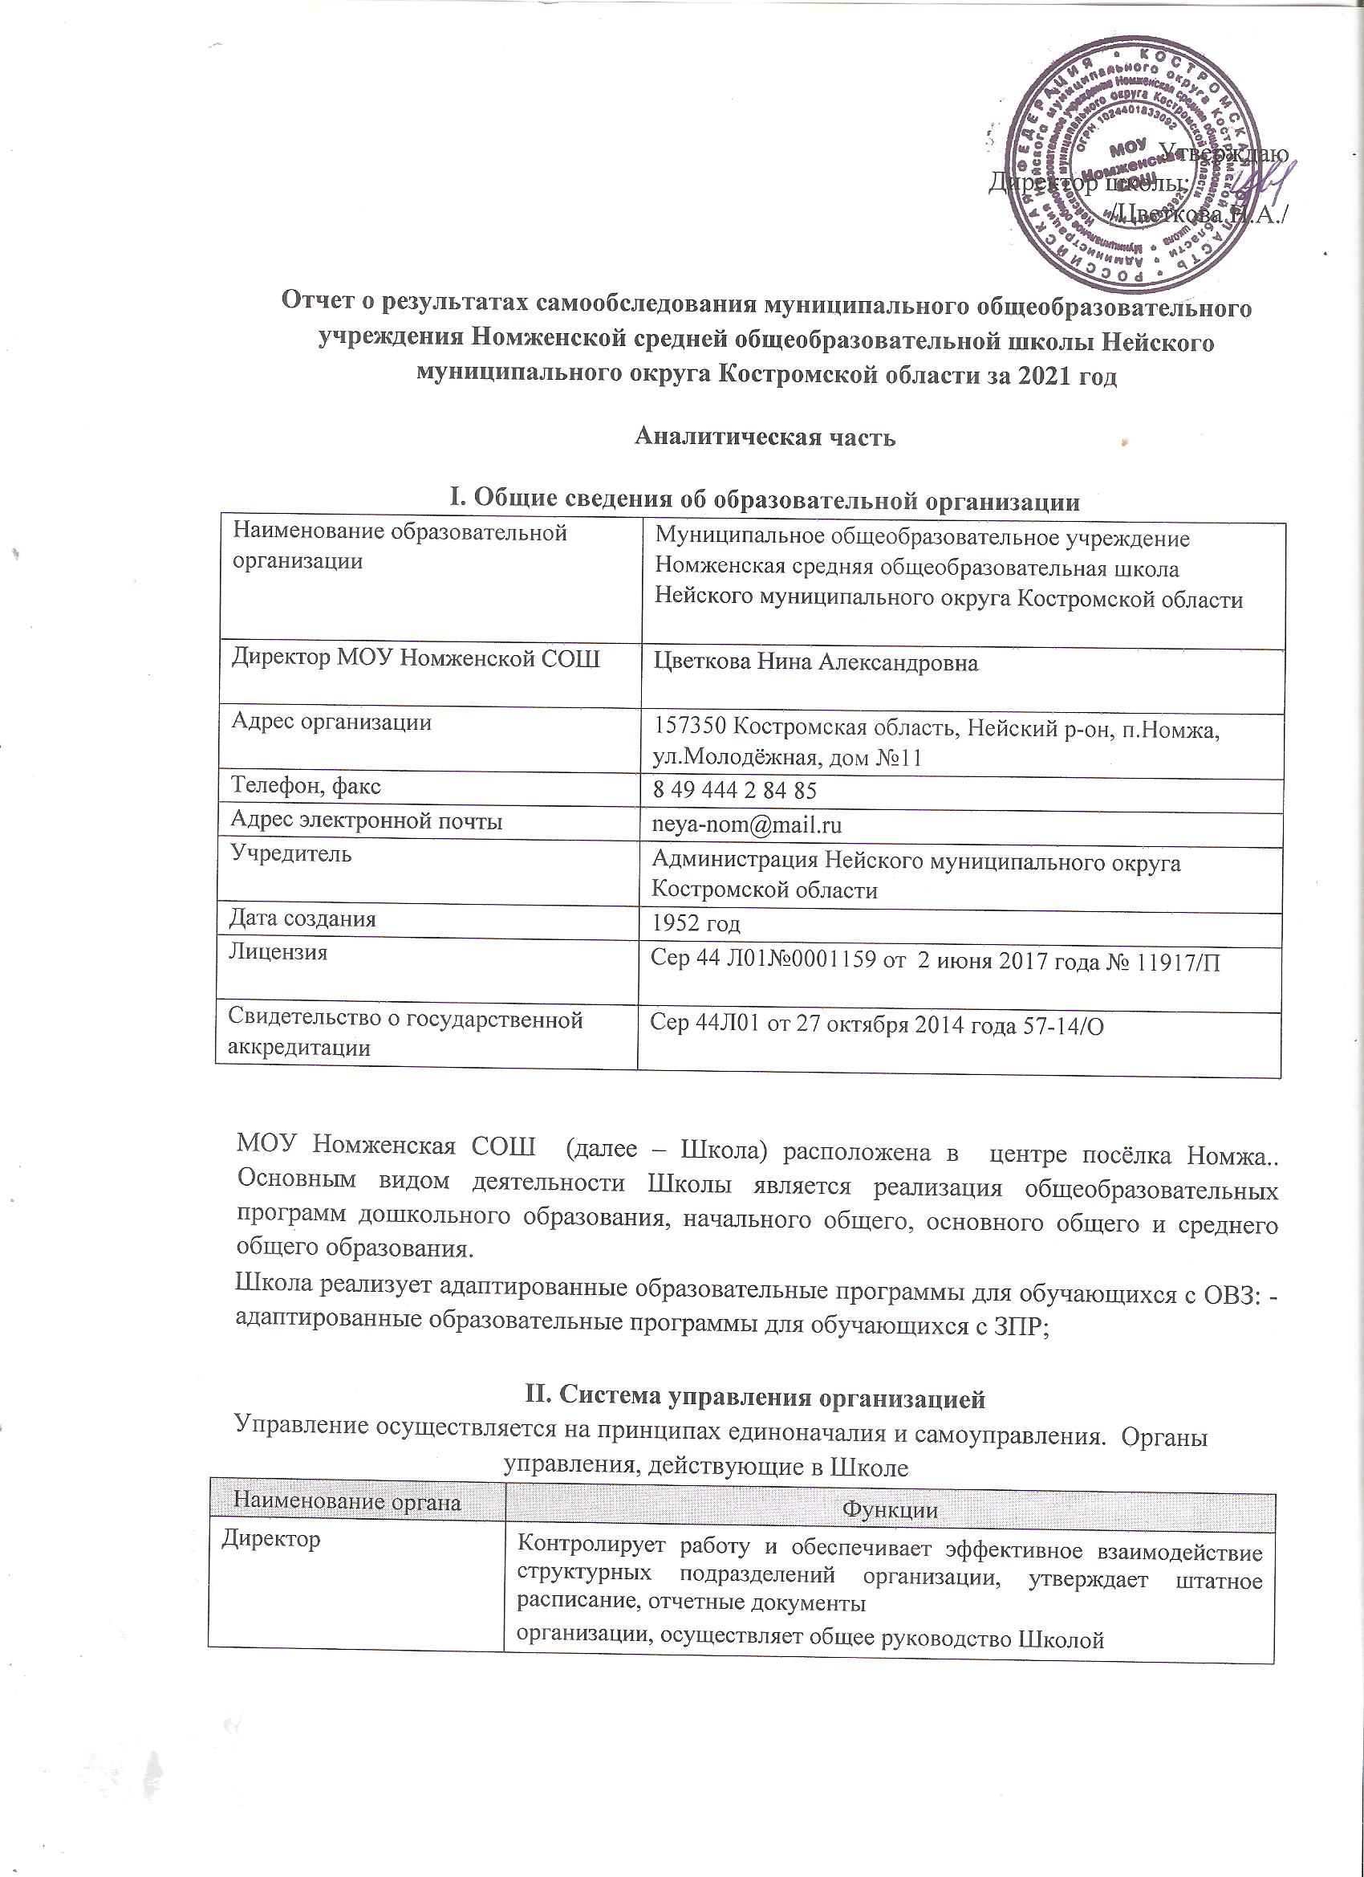

|  |  |
| --- | --- |
| Управляющий совет | Рассматривает вопросы:  − развития образовательной организации;  − финансово-хозяйственной деятельности;  − материально-технического обеспечения |
| Педагогический совет | Осуществляет текущее руководство образовательной деятельностью Школы, в том числе рассматривает вопросы:  − развития образовательных услуг;  − регламентации образовательных отношений;  − разработки образовательных программ;  − выбора учебников, учебных пособий, средств обучения и |
|  | воспитания;  − материально-технического обеспечения образовательного процесса;  − аттестации, повышения квалификации педагогических  работников;  − координации деятельности методических объединений |
| Общее собрание работников МОУ Номженской СОШ | Реализует право работников участвовать в управлении образовательной организацией, в том числе:  − участвовать в разработке и принятии коллективного договора, Правил трудового распорядка, изменений и дополнений к ним; − принимать локальные акты, которые регламентируют деятельность образовательной организации и связаны с правами и обязанностями работников;  − разрешать конфликтные ситуации между работниками и администрацией образовательной организации;  − вносить предложения по корректировке плана мероприятий организации, совершенствованию ее работы и развитию материальной базы |

# Оценка образовательной деятельности

Образовательная деятельность в Школе организуется в соответствии с Федеральным законом от 29.12.2012 № 273-ФЗ «Об образовании в Российской Федерации», ФГОС начального общего, основного общего и среднего общего образования, СанПиН 2.4.2.2821-10 «Санитарно-эпидемиологические требования к условиям и организации обучения в общеобразовательных учреждениях», основными образовательными программами по уровням, включая учебные планы, годовые календарные графики, расписанием занятий.

Учебный план 1–4 классов ориентирован на 4-летний нормативный срок освоения основной образовательной программы начального общего образования (реализация ФГОС НОО),

5–9 классов – на 5-летний нормативный срок освоения основной образовательной программы основного общего образования

10–11 классов – на 2-летний нормативный срок освоения образовательной программы среднего общего образования.

# Количественный состав учащихся

**Общее кол-во обучающихся: январь 2021года - 52 чел., декабрь 2022 года – 55 чел.**

|  |  |  |  |  |  |  |  |  |  |  |  |
| --- | --- | --- | --- | --- | --- | --- | --- | --- | --- | --- | --- |
| Уровень начального общего образования | | | | Уровень основного общего образования | | | | Уровень среднего общего образования | | | |
| кол-во классов  комплектов | | кол-во учащихся | | кол-во классов  комплектов | | кол-во учащихся | | кол-во классов  комплектов | | кол-во учащихся | |
| январь 20201года | декабрь 2021 года | январь 2021 года | декабрь 2021 года | январь 2021 года | декабрь 2021 года | январь 2021года | декабрь 2021 года | январь 2021 года | декабрь 2021года | январь 2021 года | декабрь 2021 года |
| **4** | **4** | **23** | **20** | **5** | **5** | **25** | **27** | **1** | **2** | **4** | **8** |

# Содержание и качество подготовки

|  |  |  |
| --- | --- | --- |
| №  п/п | Параметры статистики | 2020–2021  учебный год |
| 1. | Количество детей, обучавшихся на конец 2020/2021 учебного года: в том числе – начальная школа | 52    23 |
| – основная школа | 25 |
| – средняя школа | 4 |
| 2. | Количество учеников, оставленных на повторное обучение: в том числе – начальная школа | 1    0 |
| – основная школа | 1 |
| – средняя школа | 0 |
| 3. | Получили аттестаты: | 6 |
| – об основном общем образовании | 6 |
| – среднем общем образовании | 0 |
| 4. | Не получили аттестаты: | 0 |
|  | – об основном общем образовании | 0 |
|  | – среднем общем образовании | 0 |
| 5. | Окончили школу с аттестатом особого образца: в том числе  – в основной школе | 0    0 |
| – в старшей школе | 0 |
| 6. | Окончили школу со «Свидетельством об обучении»: в том числе | 0 |
| – в основной школе | 0 |

# Результаты освоения учащимися программ начального общего образования по показателю «успеваемость» в 2020-20201учебном году

|  |  |  |  |  |  |  |  |  |  |  |  |  |  |
| --- | --- | --- | --- | --- | --- | --- | --- | --- | --- | --- | --- | --- | --- |
| Класс ы | Всего обучс я | Из них успевают | | Окончили год | | Окончили год | | Не успевают | | | | Перевед ены условно | |
| всего | | н/а | |  |  |
| ко лво | % | С отметка ми «4» и «5» | % | С отмет ками  «5» | % | кол  -во | % | кол  -во | % | кол  -во | % |
| 2 | 7 | 7 | 100 | 4 | 57.1 | 0 | 0 | 0 | 0 | 0 | 0 | 0 | 0 |
| 3 | 2 | 2 | 100 | 2 | 100 | 0 | 0 | 0 | 0 | 0 | 0 | 0 | 0 |
| 4 | 9 | 9 | 100 | 4 | 44,4 | 0 | 0 | 0 | 0 | 0 | 0 | 0 | 0 |
| итого | 18 | 18 | 100 | 10 | 55,6 | 0 | 0 | 0 | 0 | 0 | 0 | 0 | 0 |

# Результаты освоения учащимися программ основного общего образования по показателю «успеваемость» в 2020-2021 учебном году

|  |  |  |  |  |  |  |  |  |  |  |  |  |  |
| --- | --- | --- | --- | --- | --- | --- | --- | --- | --- | --- | --- | --- | --- |
| Класс ы | Всег о  обуч ся | Из них успевают | | Окончили год | | Окончили год | | Не успевают | | | | Переве дены  условн о | |
| всего | | н/а | |  |  |
| кол-  во | % | С отметка | % | С отмет | % | ко  л- | % | ко  л- | % | ко  л- | % |
|  |  |  |  | ми «4»  и «5» |  | ками «5» |  | во |  | во |  | во |  |
| 5 | 4 | 4 | 100 | 0 | 0 | 0 | 0 | 0 | 0 | 0 | 0 | 0 | 0 |
| 6 | 3 | 3 | 100 | 1 | 33,3 | 0 | 0 | 0 | 0 | 0 | 0 | 0 | 0 |
| 7 | 4 | 4 | 100 | 0 | 0 | 0 | 0 | 0 | 0 | 0 | 0 | 0 | 0 |
| 8 | 8 | 7 | 87,5 | 0 | 0 | 0 | 0 | 1 | 12,5 | 0 | 0 | 1 | 12,5 |
| 9 | 6 | 6 | 100 | 2 | 33,3 | 0 | 0 | 0 | 0 | 0 | 0 | 0 | 0 |
| итого | 25 | 24 | 96,0 | 3 | 12,0 | 0 | 0 | 1 | 4,0 | 0 | 0 | 1 | 4,0 |

# Результаты освоения программ среднего общего образования обучающимися по показателю «успеваемость» в 2020-2021 учебном году

|  |  |  |  |  |  |  |  |  |  |  |  |  |  |  |  |
| --- | --- | --- | --- | --- | --- | --- | --- | --- | --- | --- | --- | --- | --- | --- | --- |
| Класс ы | Вс  его об  учс я | Из них успевают | | Окончили год | | Окончили год | | Не успевают | | | | Переве дены  условн о | | Сменили форму обучения | |
| всего | | н/а | |
| кол-  во | % | С отмет ками  «4» и «5» | % | С отме ткам и  «5» | % | ко лво | % | ко лво | % | кол  -во | % | ко лво | % |
| 10 | 4 | 4 | 100 | 2 | 50,0 | 0 | 0 | 0 | 0 | 0 | 0 | 0 | 0 | 0 | 0 |
| итого | 4 | 4 | 100 | 2 | 50,0 | 0 | 0 | 0 | 0 | 0 | 0 | 0 | 0 | 0 | 0 |

# Результаты сдачи ЕГЭ в 2021 году

|  |  |  |
| --- | --- | --- |
| Предмет | Кол-во сдававших | Средний балл по школе |
| Математика (профильная) | 0 | 0 |
| Русский язык | 0 | 0 |

# Результаты сдачи ОГЭ в 2021 году

|  |  |  |
| --- | --- | --- |
| Предмет | Кол-во сдававших | Средняя оценка по школе |
| Математика | 6 | 3,2 |
| Русский язык | 6 | 4,3 |
| География (по выбору) к/р | 6 | 4,2 |

# Востребованность выпускников

|  |  |  |  |  |  |  |  |  |  |
| --- | --- | --- | --- | --- | --- | --- | --- | --- | --- |
| Год выпус | Основная школа | | | | Средняя школа | | | | |
|  | всег  о | Перешл  и в 10-й класс | Перешл  и в 10-й класс  другой  ОО | Поступил и в  професси  ональную  ОО | всего | Пос тупи  ли в  ВУЗ | Поступили  в  профессио  нальную  ОО | Устрои  лись на работу | Пошли на  срочную  службу по призыву |
| 2021 | 6 | 4 | 0 | 2 | 0 | 0 | 0 | 0 | 0 |

# Распределение выпускников 11 класса

|  |  |  |  |  |  |  |
| --- | --- | --- | --- | --- | --- | --- |
| Кол-во учащихся | Поступили в ВУЗы | Поступили в СУЗ ы | Кострома и область | За пределы области | Бюджетная форма | Коммерческая форма |
| 0 | 0 | 0 | 0 | 0 | 0 | 0 |

# Оценка кадрового обеспечения

В январе 2021 года в школе работало 11 педагогов, в декабре 2021 года - 12 педагогов (без совместителей, с административно-педагогическими работниками)

|  |  |  |  |  |
| --- | --- | --- | --- | --- |
| Характеристика | Категории педагогических работников | | | |
| Административно-педагогические работники | | Учителя | |
|  | Январь 2021 | Декабрь 2021 | Январь 2021 | Декабрь 2021 |
| Кол-во | 1 | 1 | 10 | 11 |
| Высшее образование | 1 | 1 | 8 | 8 |
| Среднее профессиональное образование | 0 | 0 | 2 | 2 |
| Высшая категория | 0 | 0 | 2 | 2 |
| Первая категория | 1 | 1 | 4 | 3 |
| Без категории | 0 | 0 | 4 | 6 |

Количество педагогов, имеющих правительственные и профессиональные награды, почетные звания (декабрь 2020 год)

|  |  |
| --- | --- |
| Награда, звание | Количество педагогов |
| Заслуженный учитель Российской Федерации | 1 |
| Отличник народного просвещения | 1 |
| Почетная грамота Министерства образования Российской Федерации | 3 |
| Почетная грамота департамента образования Костромской области | 3 |
| Почетная грамота администрации Костромской области | 1 |

# Оценка учебно-методического и библиотечно-информационного обеспечения

|  |  |  |
| --- | --- | --- |
| Характеристика | Январь 2021 года | Декабрь 2021 года |
| Объем библиотечного фонда | 2968 | 2890 |
| Объем учебного фонда | 2586 | 2314 |
| Книгообеспеченность | Учебниками 100% | Учебниками 100% |
| Количество читателей | 73 | 70 |
| Книговыдача | 1143 | 1118 |

# Оценка материально-технической базы

Материально-техническое обеспечение Школы позволяет реализовывать в полной мере образовательные программы. В Школе оборудовано 14 учебных кабинетов. Кроме того имеются:

* музей;
* столярная мастерская;
* тренажерный зал.

На первом этаже здания оборудован актовый зал, совмещенный со столовой и пищеблоком.

На первом этаже оборудован спортивный зал.

Спортивная площадка школы оборудована полосой препятствий, беговой дорожкой.

# Результаты анализа показателей деятельности организации

|  |  |  |
| --- | --- | --- |
| Показатели | Единица измерения | Количество |
| **Образовательная деятельность** | | |
| Общая численность учащихся (декабрь 2021 года) | человек | 55 |
| Численность учащихся по образовательной программе начального общего образования | человек | 20 |
| Численность учащихся по образовательной программе основного общего образования | человек | 27 |
| Численность учащихся по образовательной программе среднего общего образования | человек | 8 |
| Численность (удельный вес) учащихся, успевающих на «4» и «5» по результатам промежуточной аттестации, от общей численности обучающихся (декабрь 2021 года) | человек  (процент) | 19 (44,2%) |
| Средний балл ГИА выпускников 9 класса по русскому языку | балл | 27,5 |
| Средний балл ГИА выпускников 9 класса по математике | балл | 12,0 |
| Средний балл ЕГЭ выпускников 11 класса по русскому языку | балл | 0 (0%) |
| Средний балл ЕГЭ выпускников 11 класса по математике (профильный уровень) | балл | 0 (0%) |
| Численность (удельный вес) выпускников 9 класса, которые получили неудовлетворительные результаты на ГИА по русскому языку, от общей численности  выпускников 9 класса | человек  (процент) | 0 (0%) |
| Численность (удельный вес) выпускников 9 класса, | человек | 1 (16,6 %) |

|  |  |  |
| --- | --- | --- |
| которые получили неудовлетворительные результаты на ГИА по математике, от общей численности выпускников 9 класса | (процент) |  |
| Численность (удельный вес) выпускников 11 класса, которые получили результаты ниже установленного минимального количества баллов ЕГЭ по русскому языку, от общей численности выпускников 11 класса | человек  (процент) | 0 (0%) |
| Численность (удельный вес) выпускников 11 класса, которые получили результаты ниже установленного минимального количества баллов ЕГЭ по математике, от общей численности выпускников 11 класса | человек  (процент) | 0 (0%) |
| Численность (удельный вес) выпускников 9 класса, которые не получили аттестаты, от общей численности выпускников 9 класса | человек  (процент) | 0 (0%) |
| Численность (удельный вес) выпускников 11 класса, которые не получили аттестаты, от общей численности выпускников 11 класса | человек  (процент) | 0 (0%) |
| Численность (удельный вес) выпускников 9 класса, которые получили аттестаты с отличием, от общей численности выпускников 9 класса | человек  (процент) | 0 (0%) |
| Численность (удельный вес) выпускников 11 класса, которые получили аттестаты с отличием, от общей численности выпускников 11 класса | человек  (процент) | 0 (0%) |
| Численность (удельный вес) учащихся, которые принимали участие в олимпиадах, смотрах, конкурсах, от общей численности обучающихся (2021 год) | человек  (процент) | 52 (100 %) |
| Численность (удельный вес) учащихся – победителей и призеров олимпиад, смотров, конкурсов от общей численности обучающихся, в том числе: (очное участие) − регионального уровня | человек  (процент) | 0 (0%)  0 (0 %) |
| − федерального уровня | 0 (0 %) |
| − международного уровня | 0 (0 %) |
| Численность (удельный вес) учащихся по программам с углубленным изучением отдельных учебных предметов от общей численности обучающихся | человек  (процент) | 4 (7,7 %) |
| Численность (удельный вес) учащихся по программам профильного обучения от общей численности  обучающихся (декабрь 2021 г.) | человек  (процент) | 0 (0%) |
| Численность (удельный вес) учащихся по программам с применением дистанционных образовательных технологий, электронного обучения от общей численности обучающихся | человек  (процент) | 0 (0%) |
| Численность (удельный вес) учащихся в рамках сетевой формы реализации образовательных программ от общей численности обучающихся | человек (процент) | 0 (0%) |
| Общая численность педагогических работников,  в том числе количество педагогических работников (декабрь 2021г):  − с высшим образованием | человек | 12  9 |
| − высшим педагогическим образованием | 9 |
| − средним профессиональным образованием | 2 |
| − средним профессиональным педагогическим  образованием | 2 |
| Численность (удельный вес) педагогических работников с квалификационной категорией от общей численности таких работников, в том числе:  − с высшей  − первой | человек  (процент) | 6 (50%)  2 (16,7 %)  4 (33,3 %) |
| Численность (удельный вес) педагогических работников от общей численности таких работников с педагогическим стажем: − до 5 лет | человек  (процент) | 2 (16,7 %) |
| − больше 20 лет | 8 (66,7 %) |
| Численность (удельный вес) педагогических работников от общей численности таких работников в возрасте:  − до 30 лет  − от 55 лет | человек  (процент) | 2 (16,7 %)  6 (50 %) |
| Численность (удельный вес) педагогических и административно-хозяйственных работников, которые за последние 3 года прошли повышение квалификации или профессиональную переподготовку, от общей численности таких работников | человек  (процент) | 10 (83,3 %) |
| **Инфраструктура** | | |
| Количество компьютеров в расчете на одного учащегося | единиц | 1 компьютер на  5 учащихся |
| Количество экземпляров учебной и учебно-  методической литературы от общего количества единиц библиотечного фонда в расчете на одного учащегося | единиц | 52,5 экземпляров на 1-го учащегося |
| Наличие в школе системы электронного документооборота | да/нет | да |
| Наличие в школе читального зала библиотеки, в том числе наличие в ней:  − рабочих мест для работы на компьютере или ноутбуке | да/нет | да  да |
| − медиатеки | да |
| − средств сканирования и распознавания текста | да |
| − выхода в интернет с библиотечных компьютеров | да |
| − системы контроля распечатки материалов | нет |
| Численность (удельный вес) обучающихся, которые могут пользоваться широкополосным Интернетом не менее 2 Мб/с, от общей численности обучающихся | человек  (процент) | 100% |
| Общая площадь помещений для образовательного процесса в расчете на одного обучающегося | кв. м | 2442,1 общая площадь здания. |

Анализ показателей указывает на то, что Школа имеет достаточную инфраструктуру, которая соответствует требованиям СанПиН 2.4.2.2821-10 «Санитарно-эпидемиологические требования к условиям и организации обучения в общеобразовательных учреждениях» и позволяет реализовывать образовательные программы в полном объеме в соответствии с ФГОС общего образования.

Школа укомплектована достаточным количеством педагогических и иных работников, которые имеют высокую квалификацию и регулярно проходят повышение квалификации, что позволяет обеспечивать стабильность качественных результатов образовательных достижений обучающихся.